
2013
DUBSKÉ LISTY červen

Jak jsme si minulý měsíc užívali
V předvečer 1. máje mladí, ale i „starší“ hoši již tradičně připravili a pak vedle hřiště postavili krásnou májku, kterou v rámci udržování tradic náležitě zapili a poctivě hlídali do časných ranních hodin. Pro menší děti byla odpoledne na hřišti připravena pěkná kratochvíle – skákací hrad.
Mladí se pobavili u májky a my starší jsme se zase sešli na setkání seniorů. Byli jsme přivítáni p. starostou a kulturní komisí a pak byl dán prostor pro popovídání a pobavení při živé hudbě. Došlo i na tanec. Setkání seniorů se podobají zájezdu do Lurd – slepí začnou vidět a chromí tančí jako o život. Zbývá jen poděkovat Úřadu městyse, že na seniory nezapomíná a každý rok jim umožní setkat se a pobavit v kulturním domě při hudbě a s výborným pohoštěním.
V květnu nás navštívili američtí veteráni z 2. světové války a společně s občany Dubu položili věnce u Pomníku osvobození před kostelem. Atmosféru konce války pomohla dotvořit americká historická vojenská vozidla ze 40. let minulého století spolu s nadšenci v dobových uniformách z Klubu vojenské historie. Připomněli jsme si tak důstojně 67. výročí od konce největšího válečného konfliktu v dějinách.
Ten samý den byl večer lampionový průvod, který prošel Dubem a byl zakončen na hřišti opékáním buřtů a velkolepým ohňostrojem.
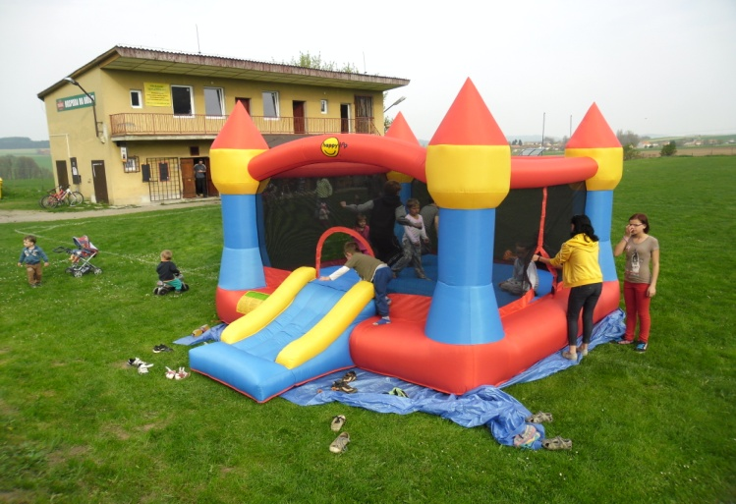
Tento měsíc jsme také oslavili Den matek. V kulturním domě vystoupily děti z MŠ a ZŠ s programem, který s nimi nacvičily jejich paní učitelky. Děti nám svým vystoupením zpříjemnily odpoledne a určitě si za svoji snahu zaslouží poděkování. S díky nesmíme zapomenout ani na učitelky, protože při běžné výuce vymyslet a nacvičit s dětmi program, dá také dost práce. A když už jsme u toho děkování, tak díky patří také Úřadu městyse za květiny a malé pohoštění.
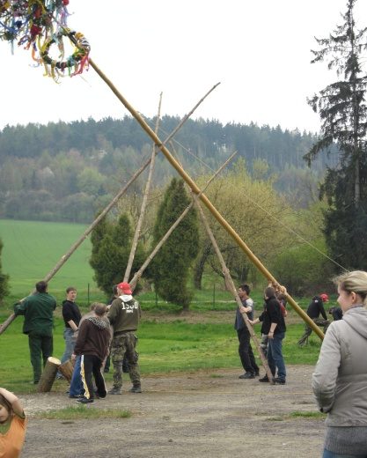
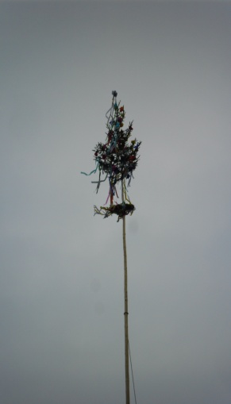
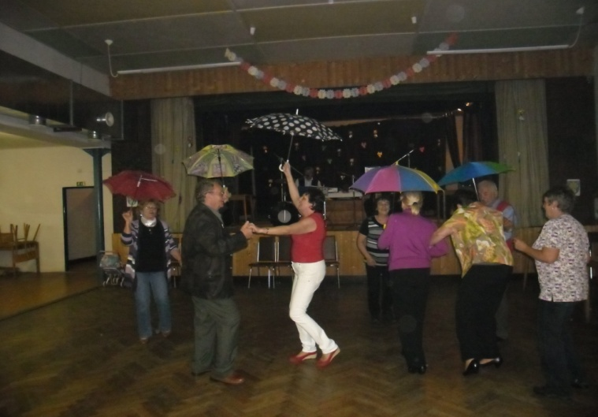
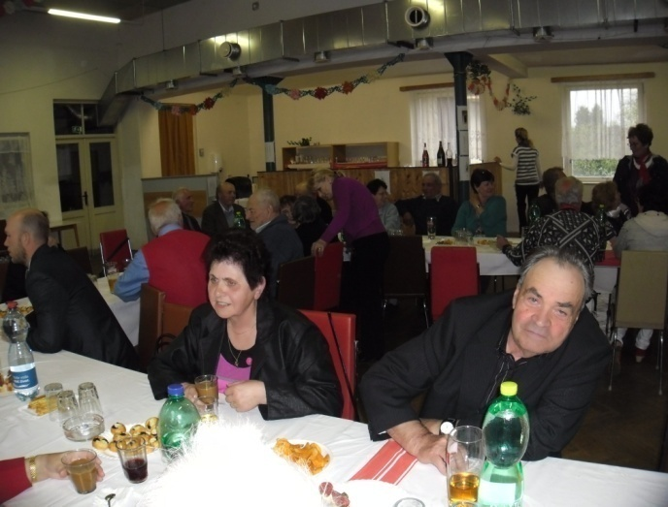
Setkání seniorů

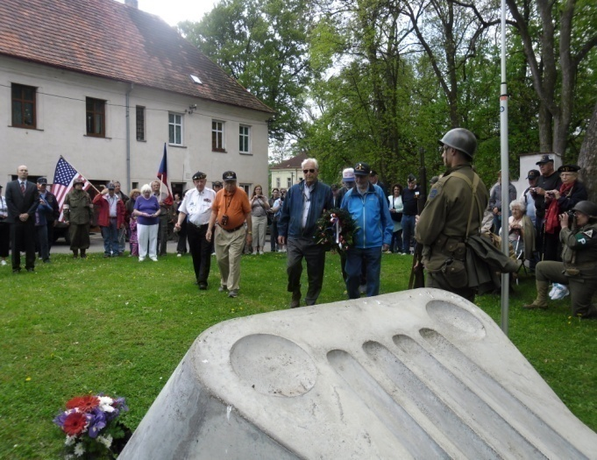
Návštěva amerických válečných veteránů
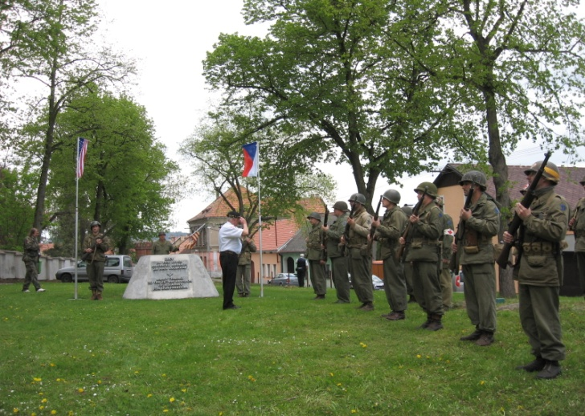
Den matek
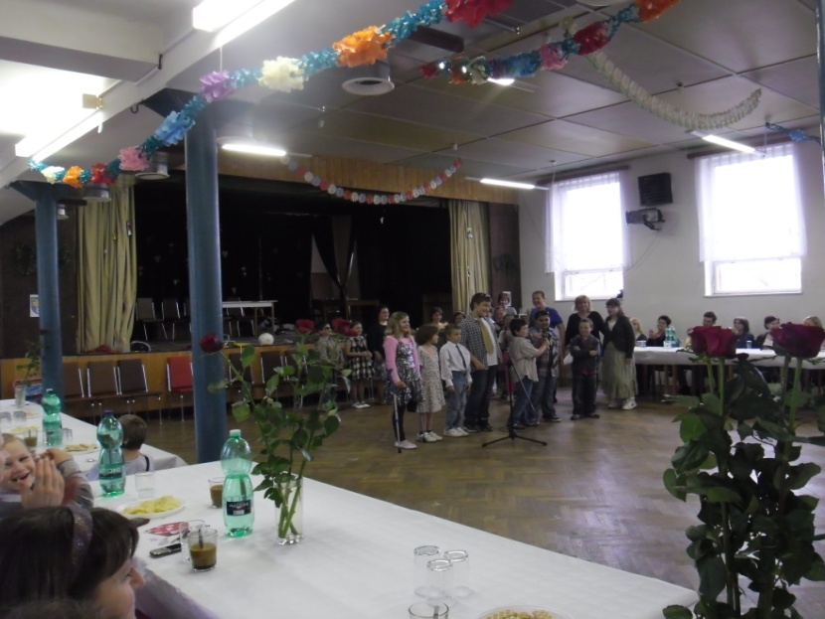
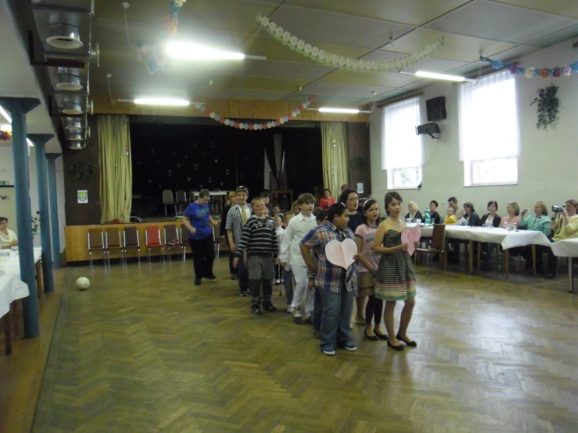

Informace z Úřadu městyse Dub
Zasedání Zastupitelstva městyse Dub se uskutečnilo v pátek 17. 5. 2013 od 18 hod v budově Úřadu městyse Dub.
Ze zápisu ze zasedání Zastupitelstva městyse Dub:
Zastupitelstvo po projednání a hlasování schválilo:
- zapisovatele Ing. Milan Pavlovského
- ověřovatele zápisu Mgr. Danu Žílovou, Pavla Matušku
- pozvánku a program jednání
- zápis do Kroniky Městyse Dub za rok 2012 přednesený kronikářem městyse p. Janem Kubišem
- závěrečný účet městyse za rok 2012 spolu se zprávou o přezkoumání hospodaření za rok 2012 bez výhrad. Zpráva o nápravě bude podána do 30. 11. 2013 na KÚ-JčK České Budějovice
- Firmu Zdeněk Brabec, Truhlářství-tesařství-pokrývačství, na základě nejvhodnější nabídky uchazeče při výběrovém řízení na akci „Rekonstrukce střechy č. p. 26 v Dubu I. Část nejnižší nabídková cena 278.045,- Kč bez DPH, tj. 336.434,45 Kč včetně DPH v sazbě platné.
- pravomoc starosty překročit (schvalovat) veškeré rozpočtové příjmy až o 500.000,- Kč s tím, že zastupitelstvo bude informováno na nejbližším veřejném zasedání městyse
- neschválit žádost o parkování, na komunikaci umístit značku „Zákaz stání“
- pronájem pozemku KN 1023 o výměře 1118 m2 k. ú. Dub – STROOM Dub, o.p.s. Pozemek bude dodatkem přidělen ke stávající smlouvě.
- nákup záznamového zařízení a jeho umístění na území Městyse Dub. Cenová nabídka je nedílnou součástí zápisu.
- nechat vytvořit pasport na veřejnou kanalizaci v Dubu. Cenová nabídka je nedílnou součástí zápisu.
- příspěvek STROOMu Dub, o.p.s. na Den dětí ve výši 5.000,- Kč
- návrh úpravy pojistné smlouvy od České pojišťovny (dopojistit dosud nepojištěný majetek Městyse Dub, cenu snížit o 12,6%)
- zrušit bod č. 7 v usnesení č. 1/2013 - oprava instalace a podhledů ve spodní části ZŠ a MŠ Dub – přesunutí financí – z peněz vyčleněných na opravu střechy. Oprava bude provedena v roce 2014.
- Dohodu o vytvoření pracovních příležitostí v rámci veřejně prospěšných prací a poskytnutí příspěvku, č. CPT-V-6/2013 uzavřenou s Úřadem práce ČR, Krajská pobočka v Českých Budějovicích, Poštovní 113, Prachatice. Předmětem je vytvoření 1 pracovní příležitosti v rámci veřejně prospěšných prací na dobu od 27. 5. 2013 do 31. 12. 2013
- p. starostovi odměnu za dvouleté úspěšné působení ve funkci

Podrobné znění je vyvěšeno na úřední elektronické desce ÚM Dub a na úřední desce umístěné na budově ÚM Dub. Připomínáme, že všechna jednání Zastupitelstva městyse Dub jsou veřejná.

Oznámení o přerušení dodávky el. energie: Z důvodu prací na opravě distribuční soustavy bude dne 11. 6. 2013 v době od 8 do 14 hod přerušena dodávka el. energie v Dubu a osadách.
Z našich škol
Fotografie z květnových akcí ZŠ Dub:
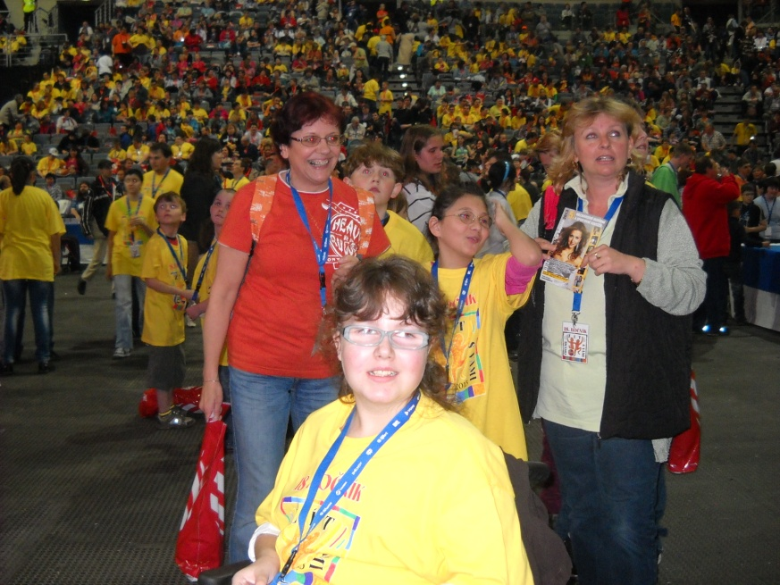
Úžasný kulturní zážitek
Ve čtvrtek 2.5. se skupina integrovaných žáků ze ZŠ Dub zúčastnila společně s klienty STROOM Dub charitativního koncertu s názvem „Chceme žít s vámi“ v O2 aréně v Praze.
Celý koncert moderovali známí sourozenci Gondíkovi a v zaplněné O2 aréně zpívali zpěváci a zpěvačky těch nejzvučnějších jmen. Atmosféra koncertu byla nepopsatelná, všichni jsme si tento kulturní zážitek užili a domů jsme odjížděli sice unavení, ale šťastní a obohacení o skvělý kulturní zážitek. Náš dík patří všem organizátorům a účinkujícím, kteří mají srdce na pravém místě.
Mgr. Dana Žílová, ředitelka ZŠ a MŠ Dub

Obhajoba ročníkových prací žákyň 5. ročníku Pasování prvňáčků na čtenáře
Zuzana Matušková, Marie Bodnaruková Václav Hanko, Eliška Grillová

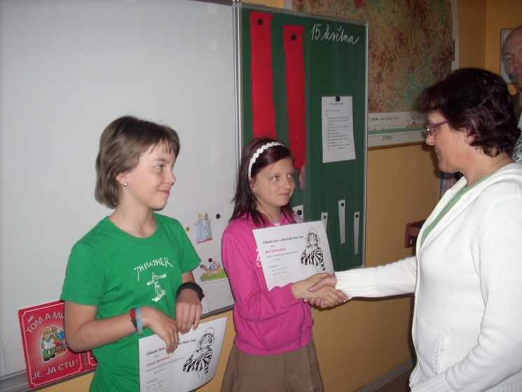
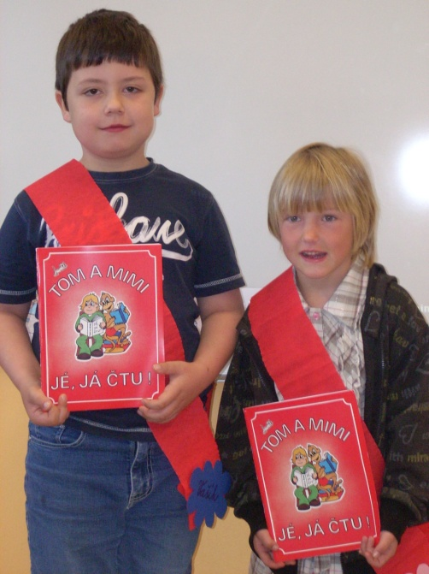
Poděkování.
Jako každý rok, i loni na podzim děti z mateřské školy sbíraly žaludy, kaštany a kukuřici pro zvířátka na zimu. Na oplátku myslivci ze sdružení Dub - Lipovice dětem přispěli na sladkosti k Mezinárodnímu dni dětí. Děkujeme! učitelky MŠ

Děti z mateřské školy se byly podívat v zoologické zahradě v Hluboké nad Vltavou. Nejenže si prohlédly zvířátka, ale seznámily se také s životem a charakteristickými znaky sovy Hedviky. Na výletě se jim moc líbilo.

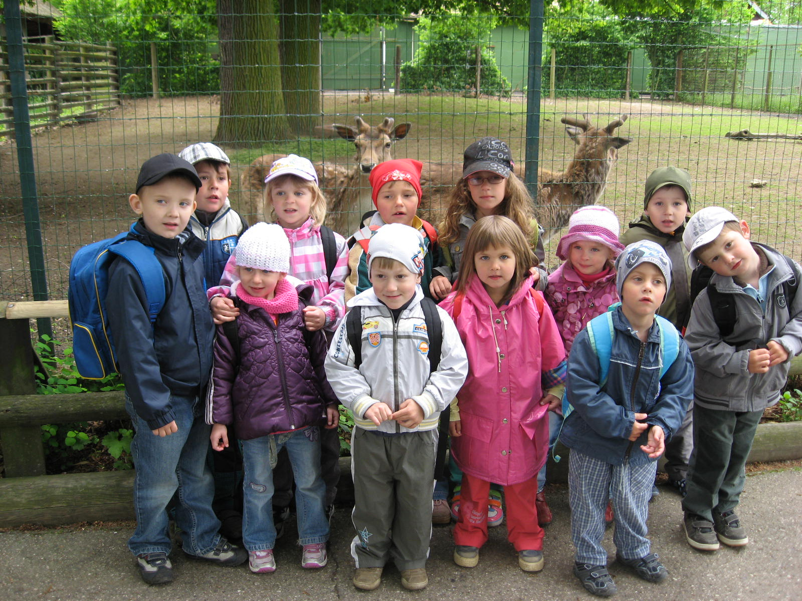

Mateřské komunitní centrum Dupy Dub
V měsíci červnu Impakt pořádá:
4. 6. 2013 od 17 do 19 hod v MKC Dupy Dub se koná Bezinkové odpoledne, které bylo v plánu na květen, ale kvůli počasí muselo být posunuto.
Přihlášky přijímány do 3. 6. 2013 na tel. 724 113 559

13. 6. 2013 v 17 hod zve na koncert Dubské Lidušky do zasedací síně Městyse Dub
Srdečně zve všechny děti, maminky, tatínky, babičky, dědečky a další příznivce malých hudebníků na závěrečný koncert Dubské Lidušky.
Uslyšíte: Pavlíka Kuklu – flétna
Lotynku Sirůčkovou – flétna
Markétu Kocourkovou – flétna
Danielu Novákovou – housle
Andrejku Kohutovou – housle
Láďu Důru – flétna

15. 6. 2013 bude od 9 do 17 hod v MKC Dupy Dub celodenní kurz Zpracování ovčí vlny a plstění.
Součástí celodenního kurzu bude teorie i praxe a obdržení certifikátu o absolvování kurzu
o zpracování ovčí vlny.
Naučíte se prát špinavou vlnu, vyčesat suchou vlnu na bubnové česačce, příst na kolovrátku a vlnu obarvit. Dále si vytvoříte plstěné bačkory, a to pomocí mokré techniky s použitím šablony (bez sešívaní).
Přihlášky přijímány do 14. 6. 2013 na tel. 724 113 559 Účastnický poplatek činí 550,- Kč za kurzovné, materiál a občerstvení. Poplatek za hlídání dětí činí 100,- Kč (počet a věk dětí je nutné nahlásit předem).
19. 6. 2013 od 17 hod proběhne v MKC Dupy Dub prezentace výukové metody Mysli anglicky.
Prezentace je určena pro učitele MŠ, ZŠ a rodiče.
Přihlášky přijímány do 17. 6. 2013 na tel. 724 113 559
19. 6. 2013 od 18 hod bude pokračovat přednáška na téma domácí vzdělávání.
Přihlášky přijímány do 18. 6. 2013 na tel. 724 113 559. Účastnický poplatek činí 20,- Kč.

O své zkušenosti s domácím vzděláváním na prvním a druhém stupni se s vámi podělí Mgr. Alexandra Partlová a její dcera Eliška (18 let, dnes studuje na česko-anglickém gymnáziu), která byla vzdělávaná v domácím prostředí celou základní školu. Mgr. Alexandra Partlová je autorka výukové metody Mysli anglicky, lektorka akreditovaných Montessori seminářů, kurzů Mysli anglicky a v domácím vzdělávání měla své dvě dcery celý první i druhý stupeň.
Pavla Bártíková, koordinátora MC
Zprávy ze STROOM Dub
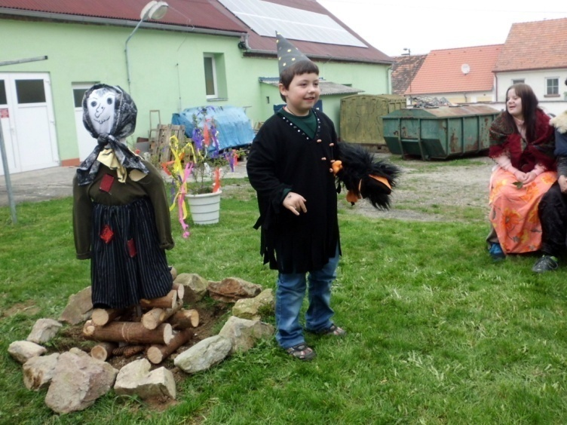
Upálení čarodějnice
Konec dubna je neodmyslitelně spojen s tradicí upalování čarodějnic. Připravovali jsme se celý týden – připravit nejošklivější čarodějnici k upálení, dojít do lesa na dříví a nařezat pruty na opékání vuřtů, dá dost práce. V úterý jsme strávili příjemné odpoledne společně s dětmi z místní ZŠ u hodné čarodějnice Magi, která nás provázela celým programem. Ten vyvrcholil upálením čarodějnice pro výstrahu všem ostatním.
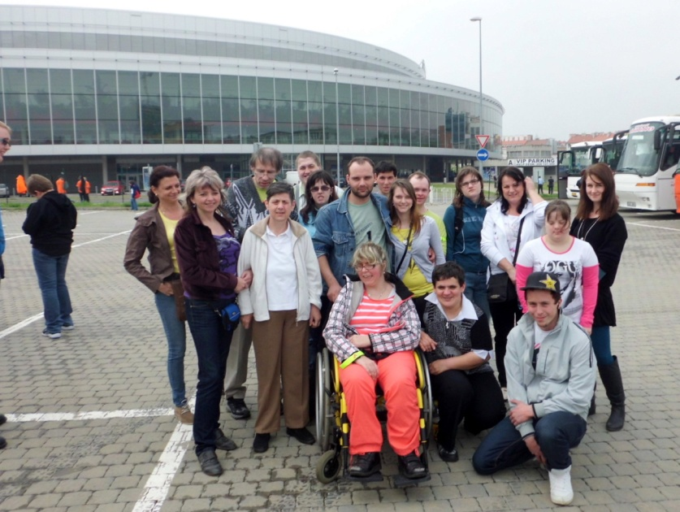

Se STROOMem na koncertě Chceme žít s Vámi
Tento rok se již po 18té konal v pražské O2 aréně koncert ,,Chceme žít s Vámi". Na charitativní koncert, který pořádá nadace Nova spolu s televizí Nova, přijalo pozvání přes 7000 handicapovaných dětí i dospělých lidí z celé ČR. A tak jsme i my, uživatelé centra STROOM Dub o. p. s, přijali pozvání a spolu s našimi kamarády z o. s. Horizont Písek a ZŠ Dub jsme se vydali na společný výlet. Na koncertě zazpívaly hudební hvězdy jako Michal David, Heidi Janků, Petr Kolář a další vynikající zpěváci. Celý koncert trval něco málo přes dvě hodiny a záznam z této velkolepé akce jste mohli shlédnout 19. května v 15:20 hodin na Nově.

Musíme se pochlubit
Začátkem května byl v Křišťanově ulici v Prachaticích otevřel nový ,,KRÁMEK U STROOMu“. Je to již druhý obchůdek, který naše centrum otevřelo. Dlouho jsme přemýšleli, kde najdeme prostory pro realizaci. Netrvalo dlouho a snad nám bylo i přáno a v Prachaticích se nám naskytly krásné prostory pro prodej našich výrobků.
Během čtrnácti dnů jsme malovali, natírali, poklízeli, opravovali drobné nedostatky, položili koberec a nakonec navezli starý nábytek vlastními silami zrenovovaný. Pak přišla ta lepší část naší práce a to navážení a instalace našich rukodělných výrobků. Zahradní, užitková a figurální keramika, výrobky ze šicí dílny, jako jsou tkané koberečky, hračky, polštáře, tašky, a různé drobnosti pro potěšení a radost druhých.
A jestli se nám všechno povedlo? Přijďte se za námi podívat a ohodnotit naše úsilí. Vždyť všechno co děláme, děláme s láskou a pro vás.
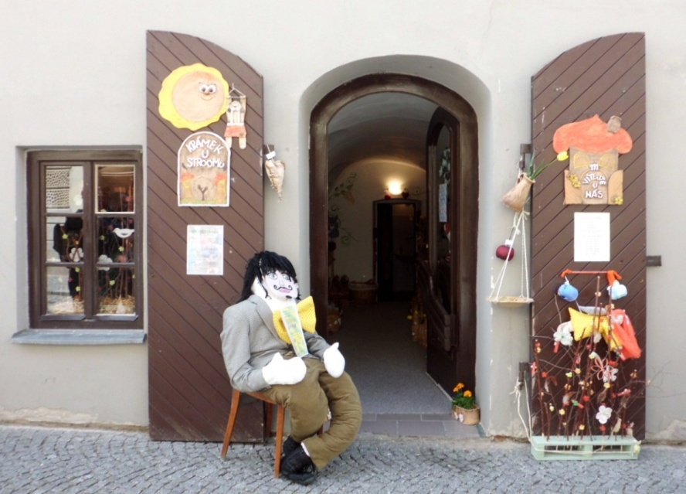

Slavnostní otevření obchůdku
Na čtvrtek 16. května jsme si naplánovali slavnostní otevření. Paní ředitelka se ujala úvodního slova, ve kterém popřála krámku spokojené zákazníky. Nezapomněli jsme ani na přestřihnutí pásky. A kdo jste se ještě nepřišli za námi podívat, srdečně vás zveme nyní.
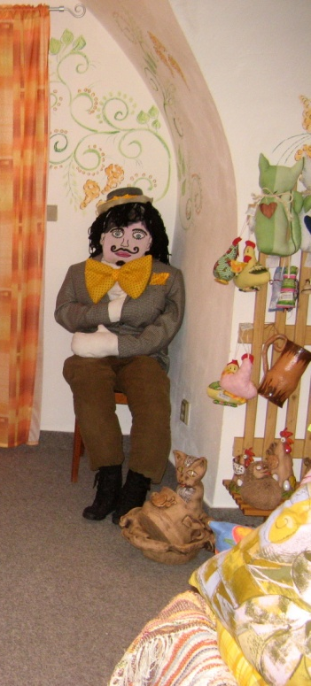
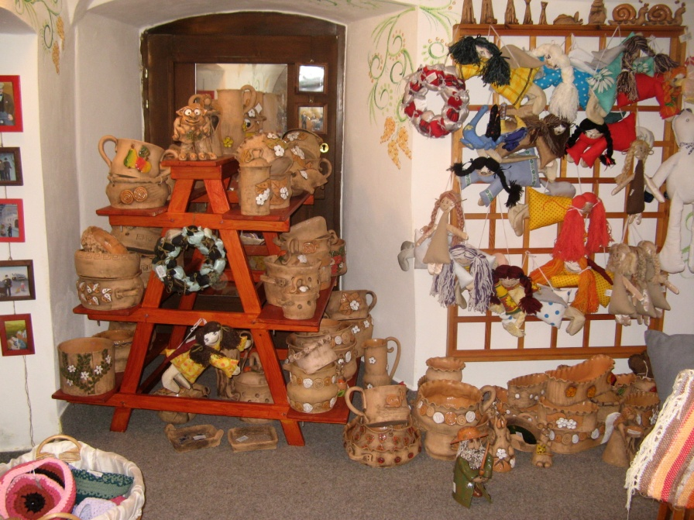

Řemeslný jarmark Prachatice
V pátek 17. května jsme se zúčastnili Řemeslného jarmarku, který pořádal Domov Matky Vojtěchy v Prachaticích. Hned na zahájení celé akce vystoupila naše hudební skupina Dubinky s pásmem písní Karla Hašlera. Vystoupení se obyvatelům domova velmi líbilo, takže jsme ještě jako přídavek zazpívali několik lidových písní. Zároveň jsme také až do odpoledne prodávali výrobky, které jsme udělali na sociálně terapeutických dílnách. Návštěvníkům jarmarku se naše výrobky velmi líbily, takže když jsme spočítali tržbu za prodané výrobky, byli jsme velmi spokojeni.

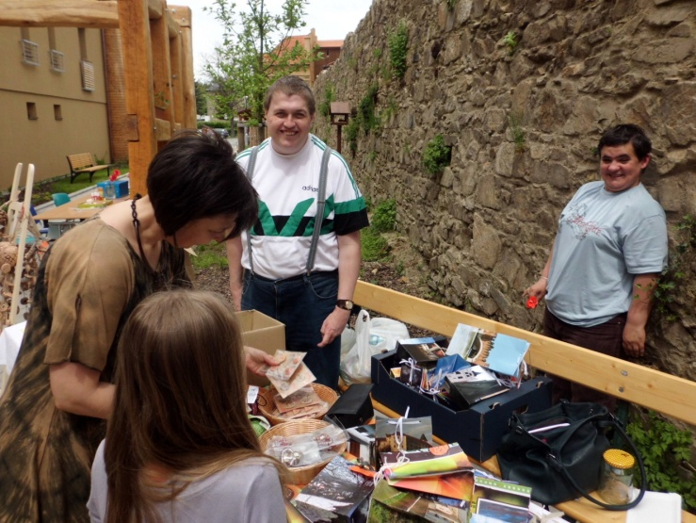
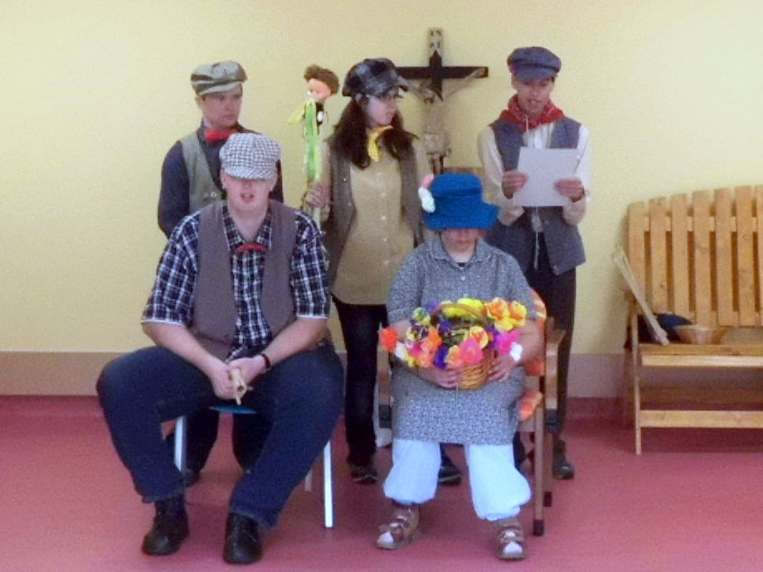

do DL článečky i fotografiemi z akcí STROOMu přispěla Jana Mrázková, sociální pracovnice

Blahopřejeme jubilantům
Panu Janu Trojákovi z Javornice k jeho 65. narozeninám vše nejlepší, zdraví a pohodu přeje
Úřad městyse Dub.

Došlo po uzávěrce:
V sobotu 8.6.2013 od 13 hod pořádá na hřišti TJ Dub pro děti k jejich svátku sportovní odpoledne.

Omluva za věcnou chybu v minulém čísle: do článku o historii obce se vloudila chyba do letopočtu košické vlády, nejednalo se o rok 1940, ale 1945.

Zpravodaj městyse Dub u Prachatic, vydává Městys Dub u Prachatic jako měsíčník
Redakce: Marie Matušková, Alena Nováková, Václav Novák
Adresa redakce.: dubskelisty@centrum.cz
uzávěrka 20. v měsíci

